Microscopie les 5a: Watervlooi tekenen

# In deze les gaan we watervlooien (Dapnia) onder een microscoop bekijken en tekenen. Watervlooien leven in sloten en vijvers. Het zijn kleine zoetwaterkreeftjes tot een halve centimeter groot, afhankelijk van de soort. Ze eten algen en bacteriën die ze uit het water filteren. Dat doen ze door met hun poten water onder hun pantser te pompen.

**Wat heb je nodig:**

- Een paar watervlooien + een speciaal objectglaasje met uitholling + dekglaasje.

- Microscoop + prepareerset + tissues + filtreerpapiertje + behangselplakoplossing

**Wat moet je doen:**

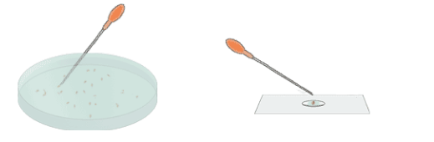Breng een druppel water waarin watervlooien zitten. op een speciaal objectglaasje met uitholling (zie onderstaande afbeelding).

Bekijk het preparaat onder de microscoop en maak een tekening (volgens de tekenregels) bij de grootst mogelijke vergroting van 1 watervlooi op een A4. Als de Watervlooien te bewegelijk zijn dan kun je een druppel behangselplakoplossing toevoegen. Hierdoor worden de watervlooien trager. Kijk daarna goed naar het hartje van de watervlo. Hoeveel hartslagen heeft de watervlooi per minuut?

Benoem de volgende onderdelen:

Spriet/antenne – facetoog – mond – zeefpoten - anus – darmen - hart – eieren/embryo – broedruimte – staartstekel

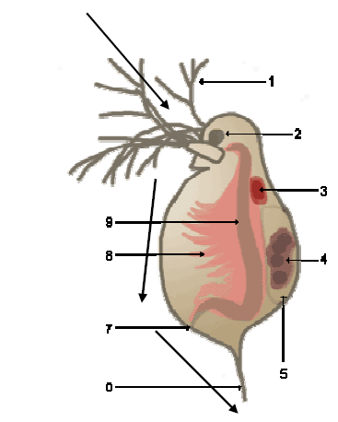

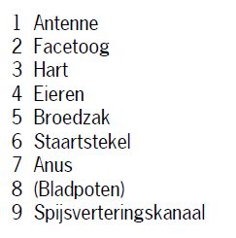

**Verwerkingsvragen:**

1. De darm van de watervlo is gekleurd, waar komt deze kleuring waarschijnlijk vandaan?
2. Het aantal hartslagen per minuut bij een watervlo kan nogal variëren (30(300!) en hangt samen met de waterkwaliteit. Hoeveel hartslagen per minuut heb jij geteld.